头部导航选择工程技术，点击纵向导航维修方案下方的维修方案，进入维修方案页面
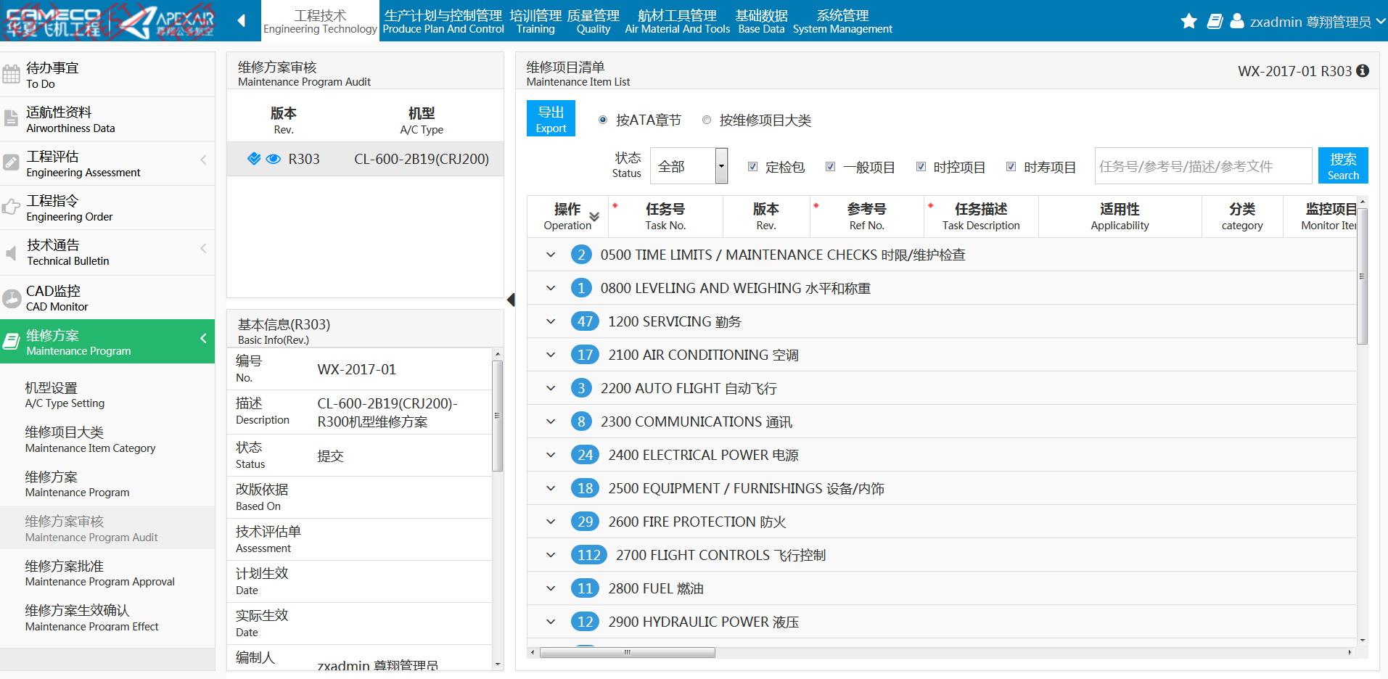
输入搜索条件，点击搜索，列表中将会查询出符合搜索条件的相应信息，并且符合搜索条件的信息已红色的字体进行标记。
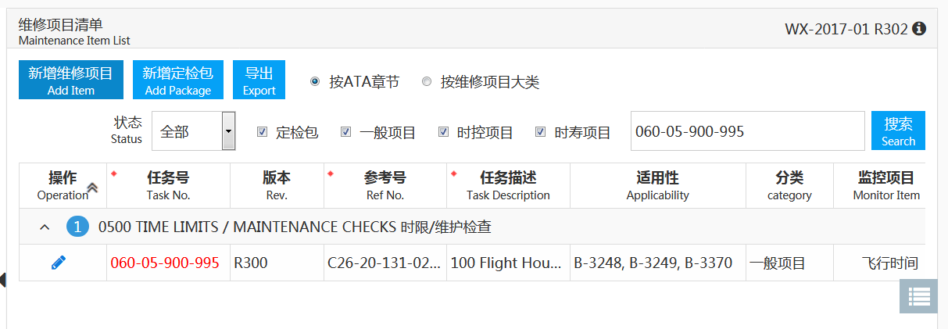
点击新增维修项目按钮，弹出新增维修项目对话框，在对话框中输入相应的信息
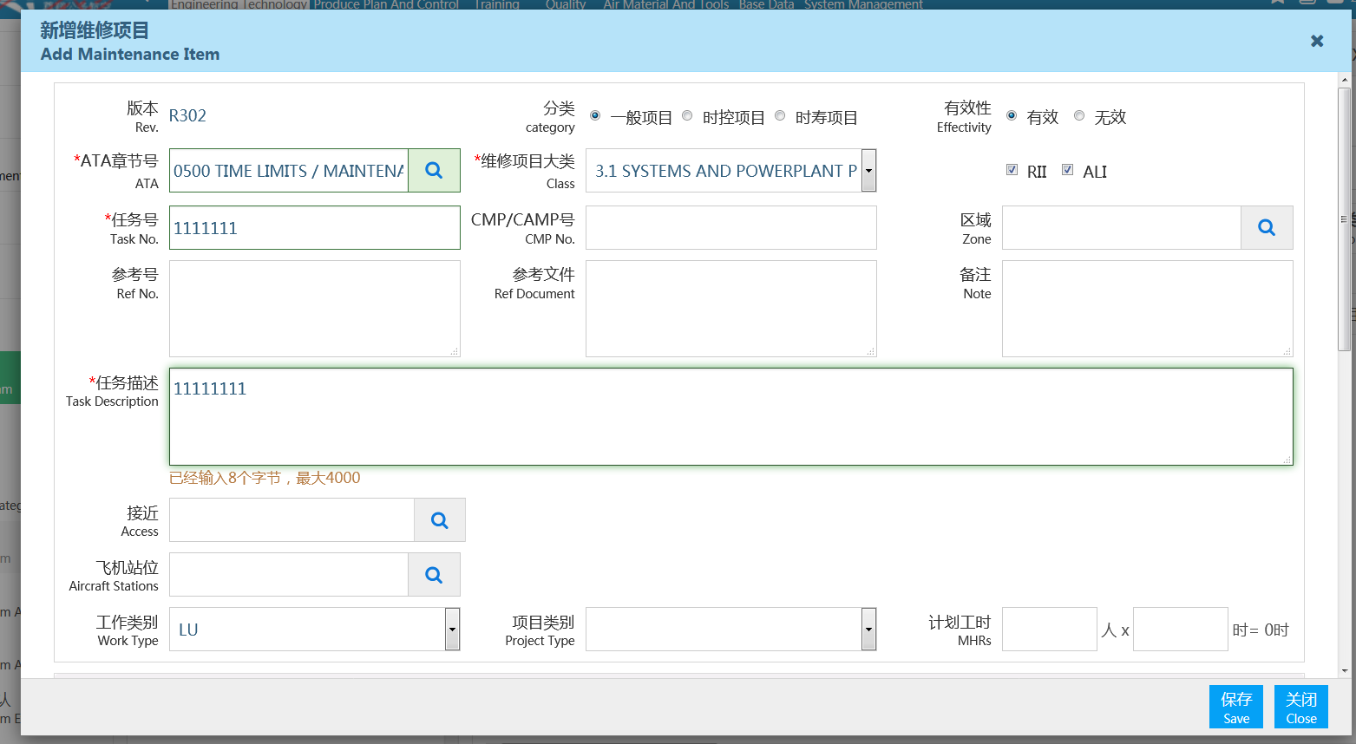

点击保存，提示保存成功。
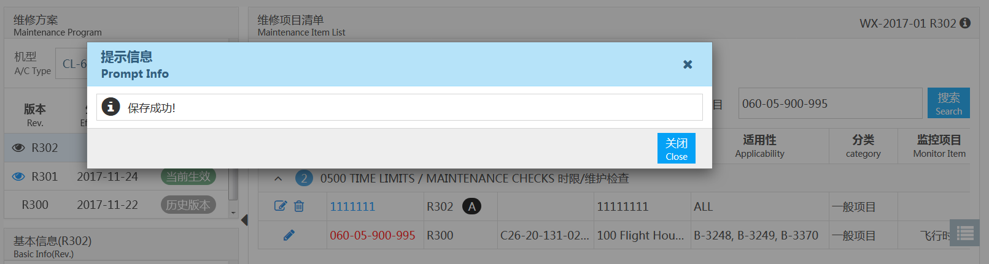
在列表中将会新增一条信息
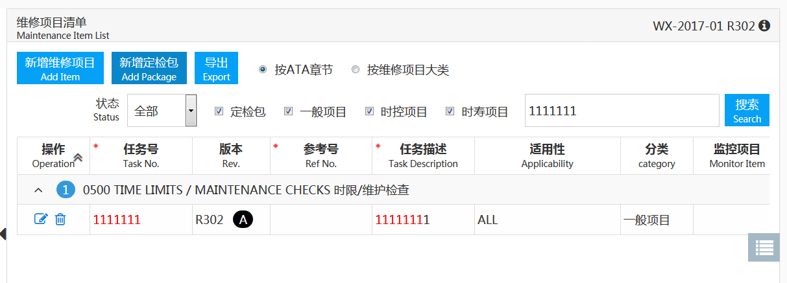
点击新增定检包按钮，弹出新增定检包对话框，输入相应的信息。
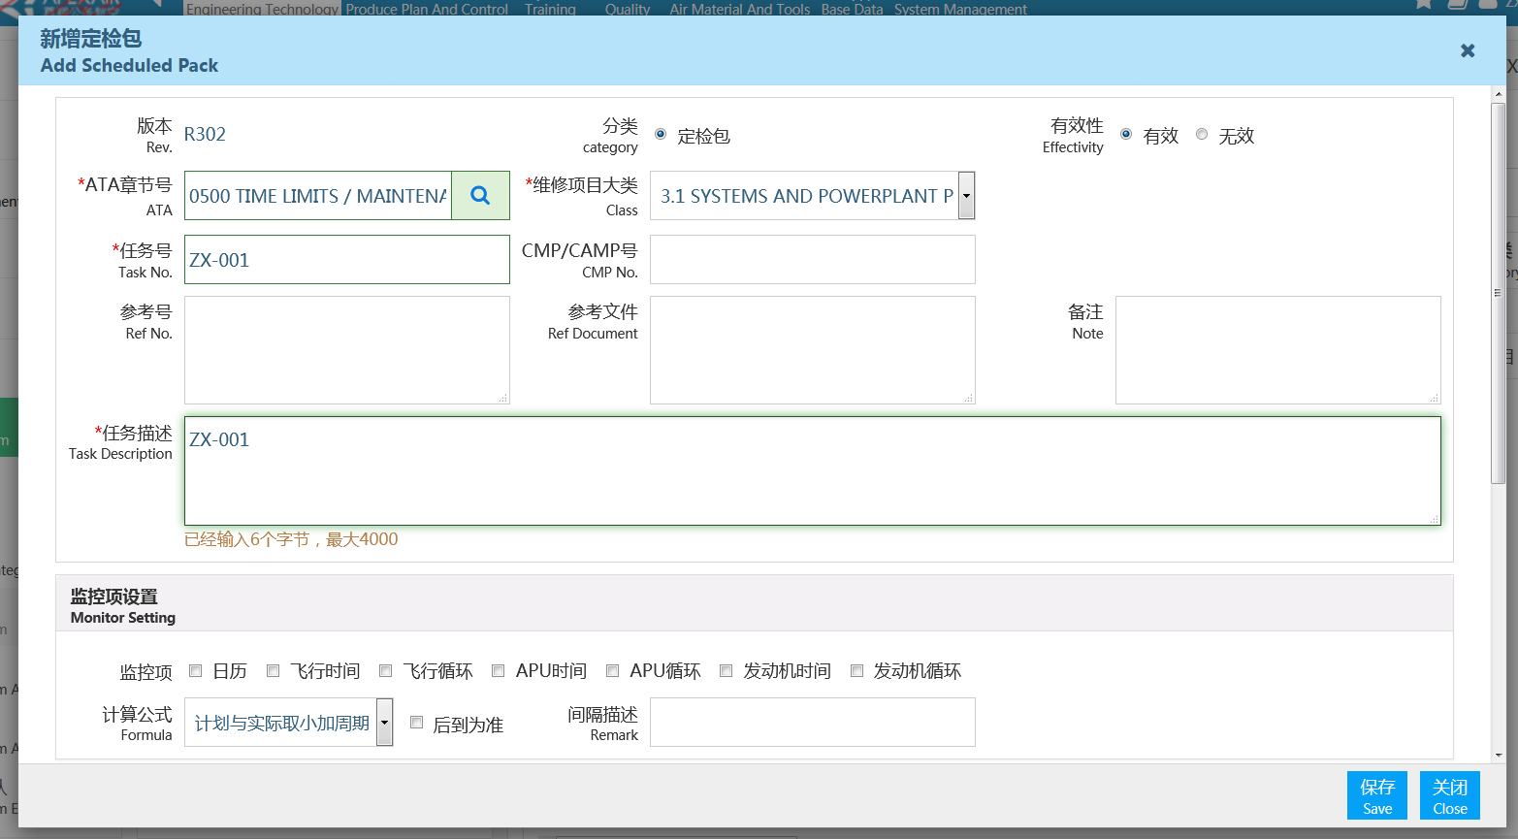
点击保存，提示保存成功。
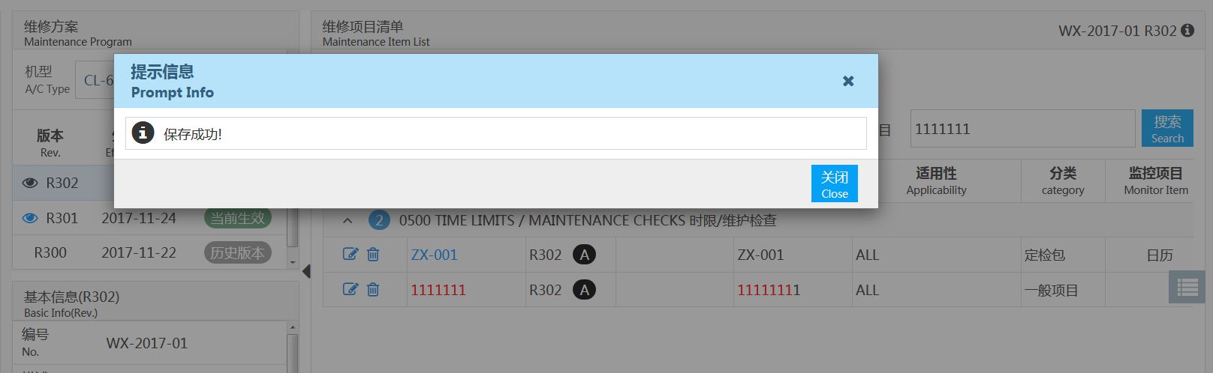
在列表中将会新增一条信息
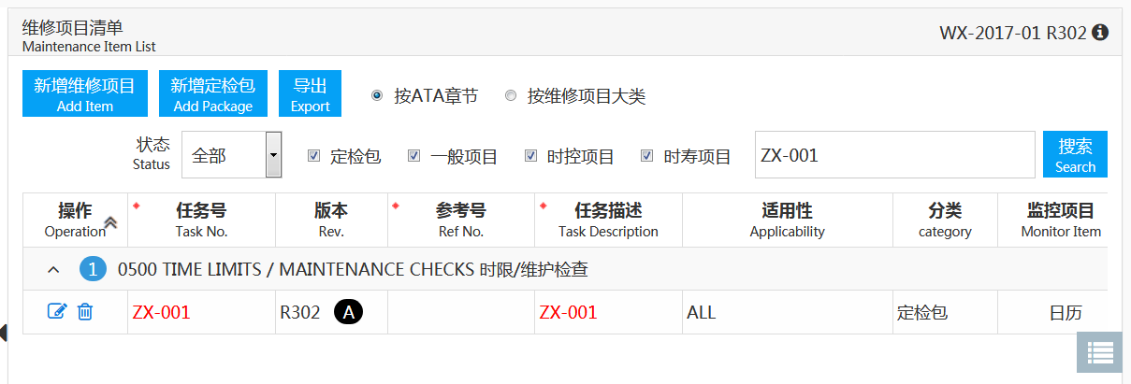
点击修改小图标，弹出修改对话框，修改相应的信息，点击保存，提示保存成功，列表中的信息也会进行相应修改
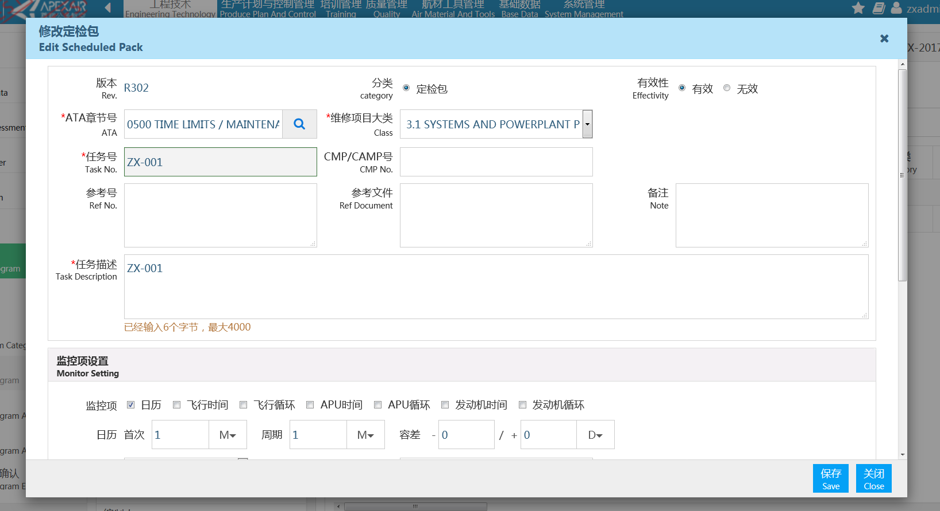
点击删除，弹出删除对话框，是否确认撤销任务号为ZX-001数据？
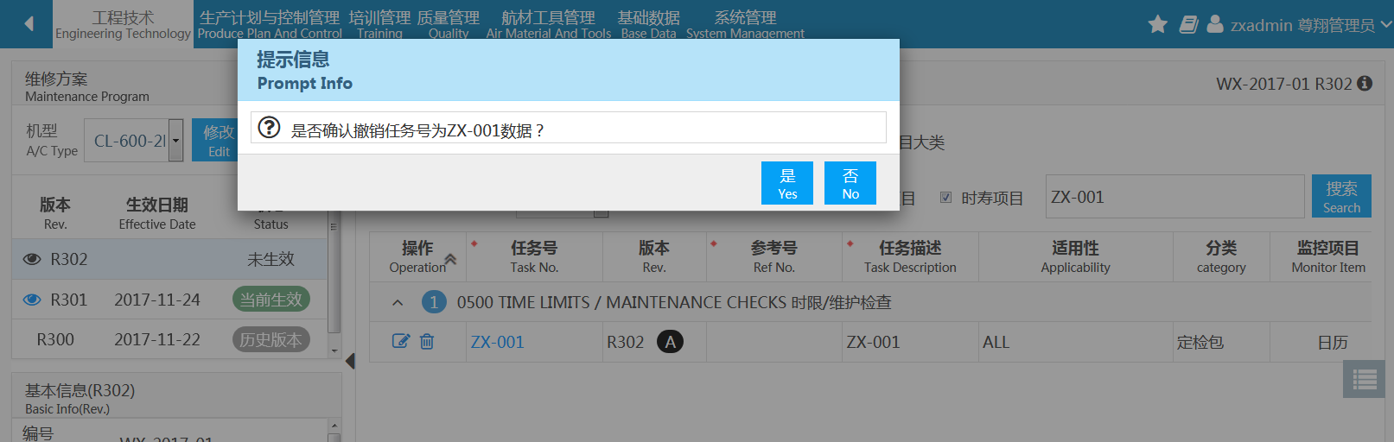
点击是，提示撤销成功。同时该条信息不会显示在此列表中
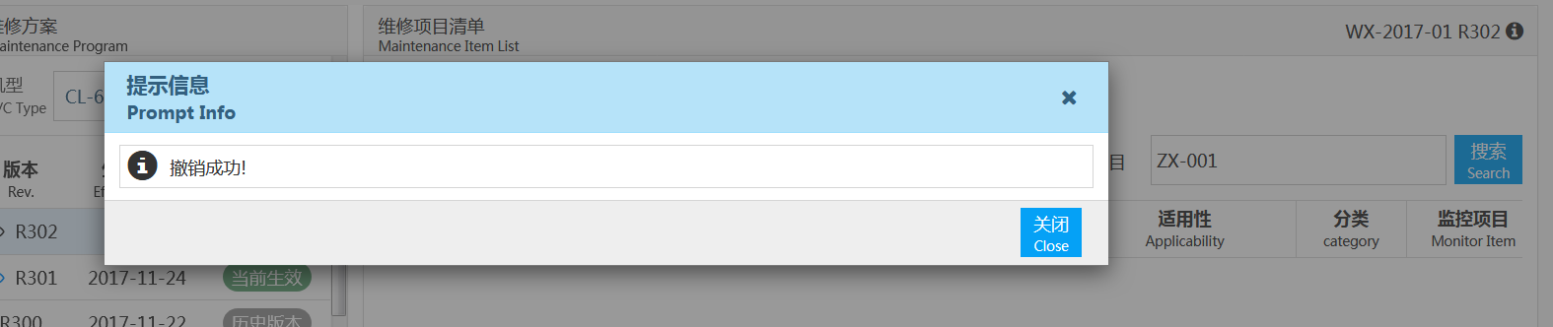
对于已经生效的维修项目可以进行改版操作，点击改版小图标，弹出改版维修项目对话框
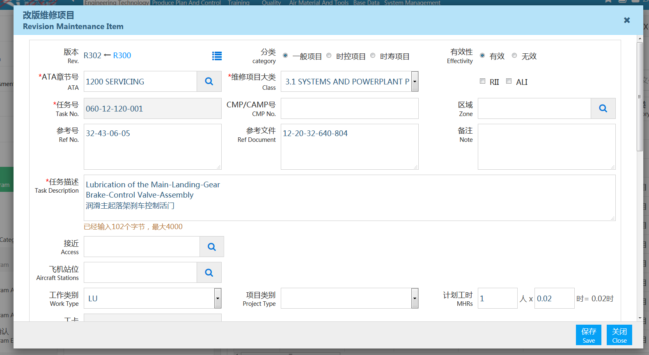

点击保存，提示确定要改版吗？对话框。
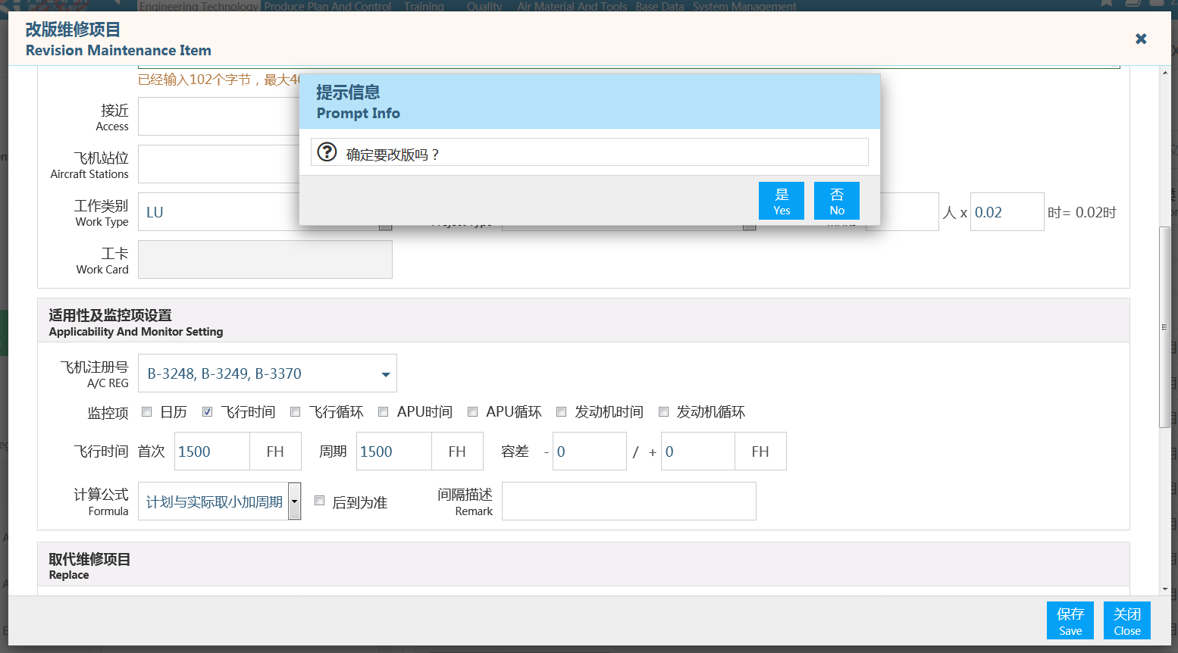
点击是，弹出改版成功的对话框。
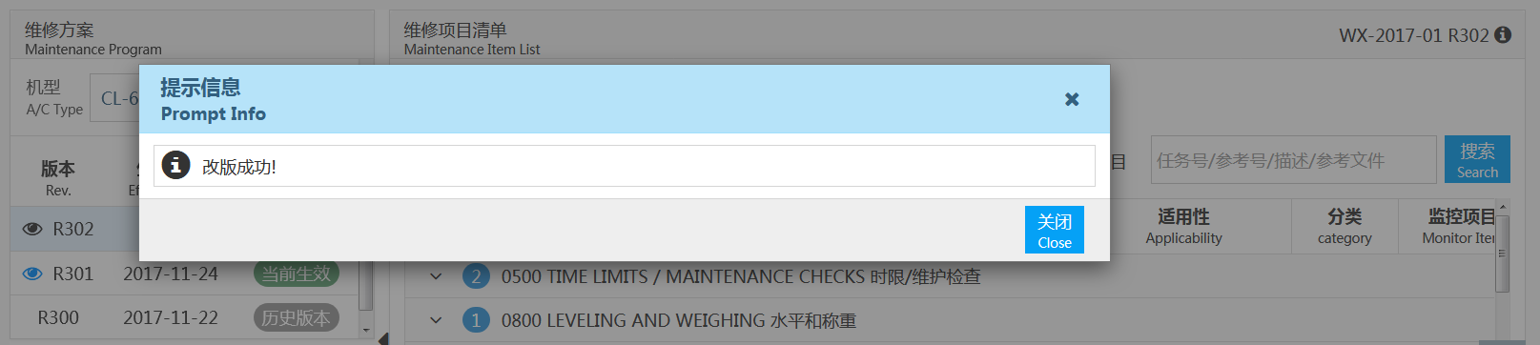
在列表中的版本处将会显示R，操作按钮处显示编辑和撤销小图标
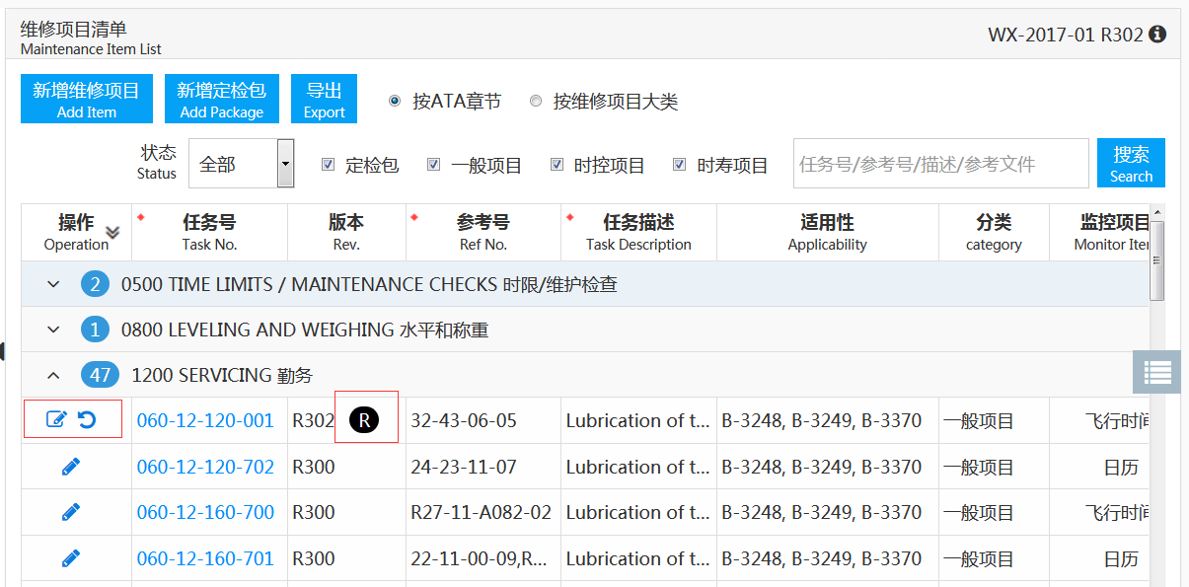

点击撤销小图标，弹出提示信息。
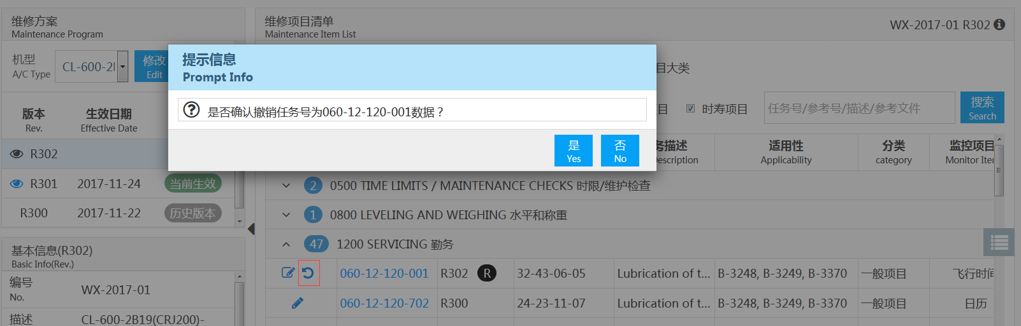
点击是，提示撤销成功，同时列表中版本处的标识位消失，操作处只有改版小图标
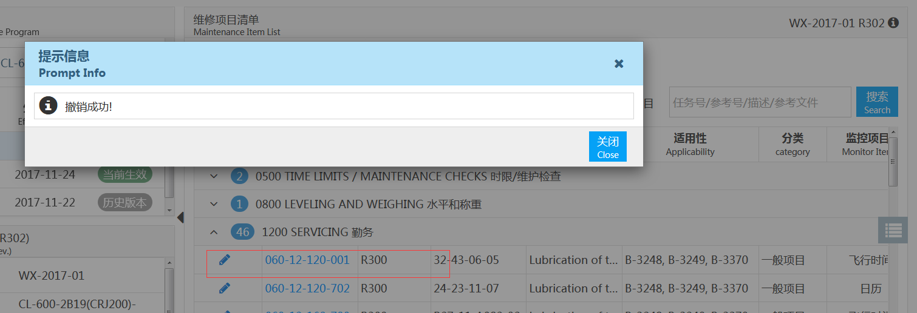
点击维修项目所在的行，下方将会出现该维项目的相关维修项目，监控项目版本，工卡信息，点击绿色小图标，将会隐藏下方信息
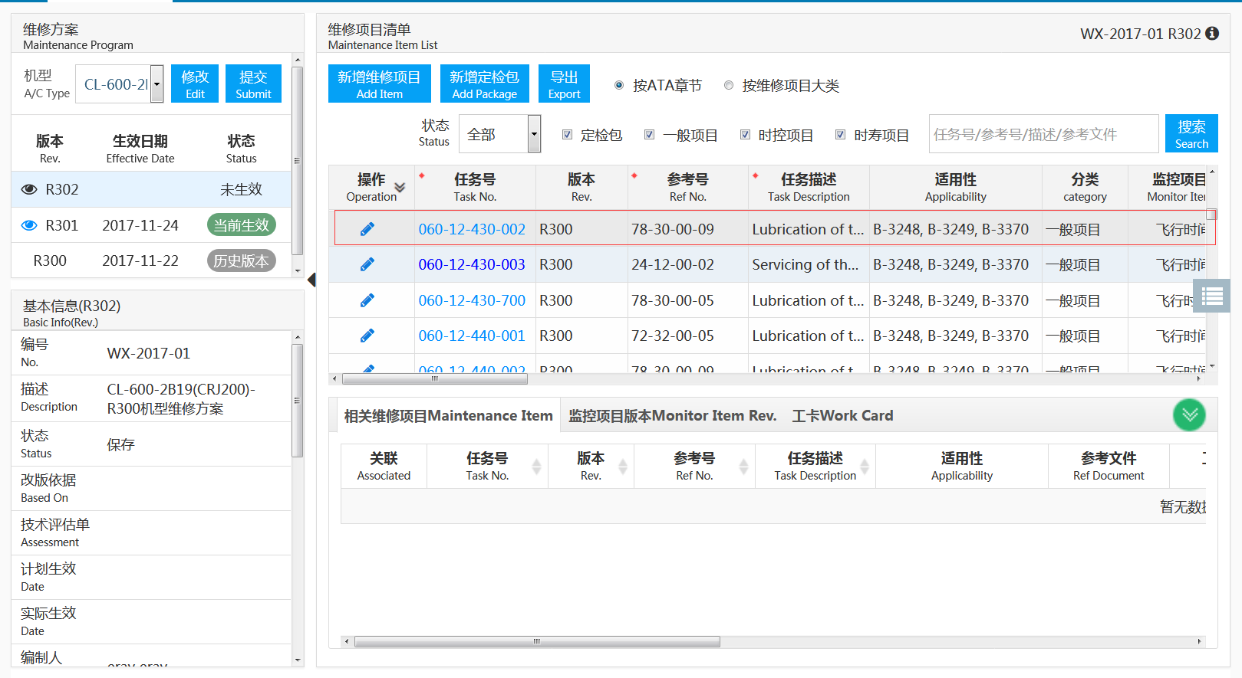

选中监控项目版本，将会显示该维修项目的项目版本信息
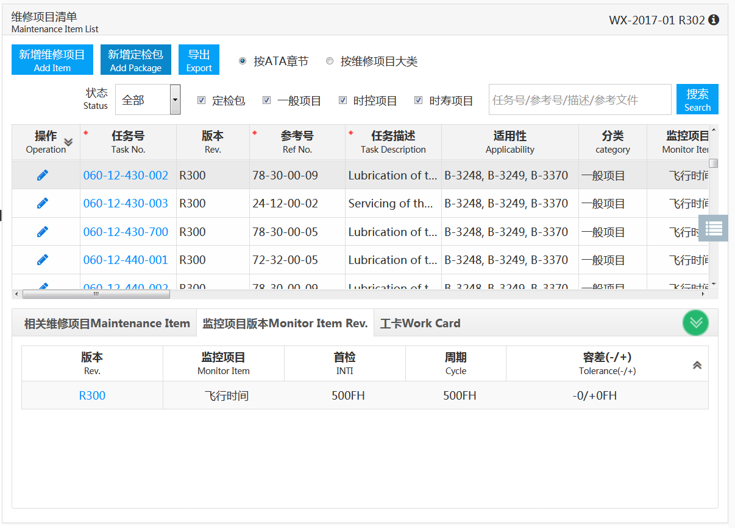
点击工卡tab，下方将会显示该维修项目的工卡信息
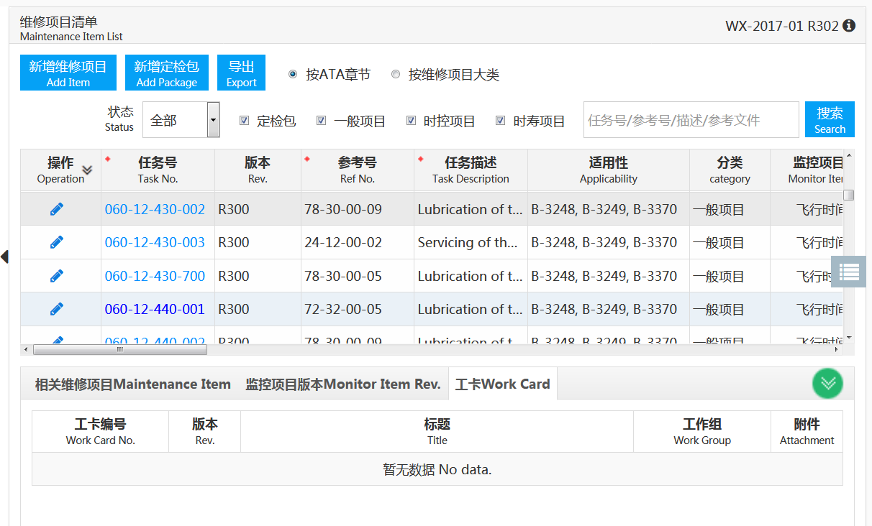

点击小图标，进入查看差异页面
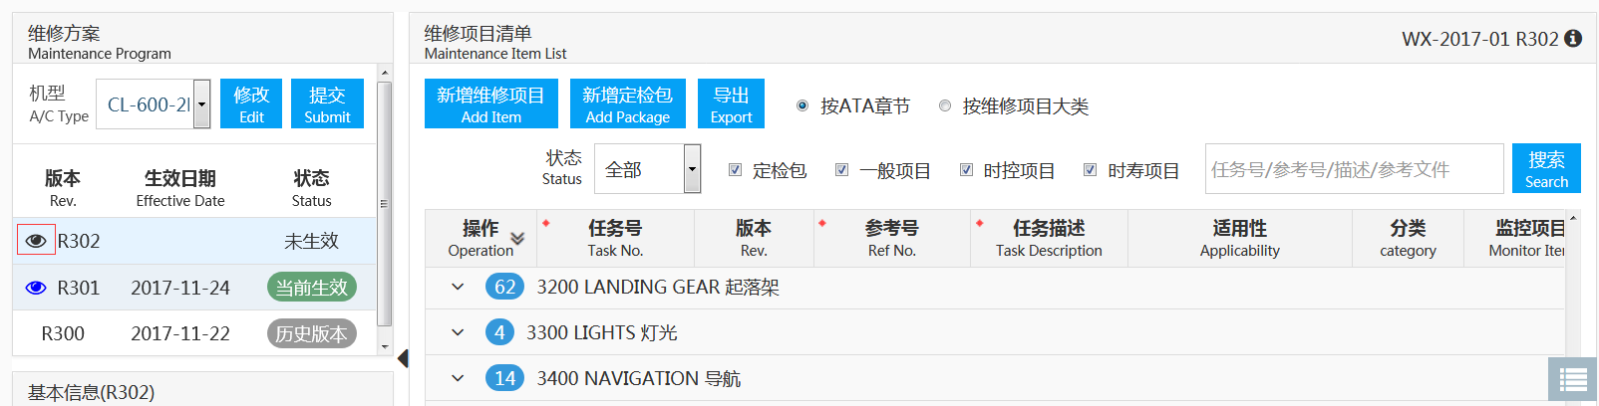
在查看差异页面可以查看维修项目对比的详细清单。
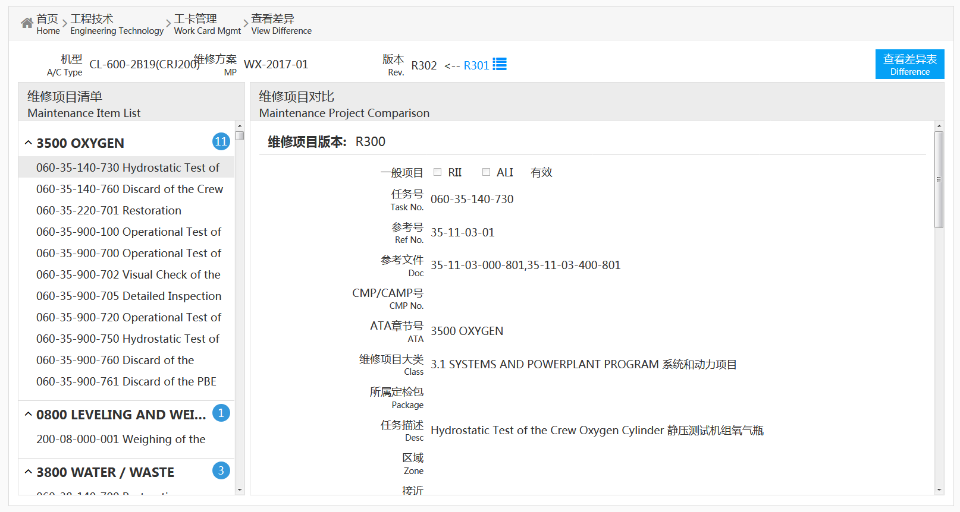
点击维修方案处的修改按钮，弹出修改维修方案对话框，修改相应的信息
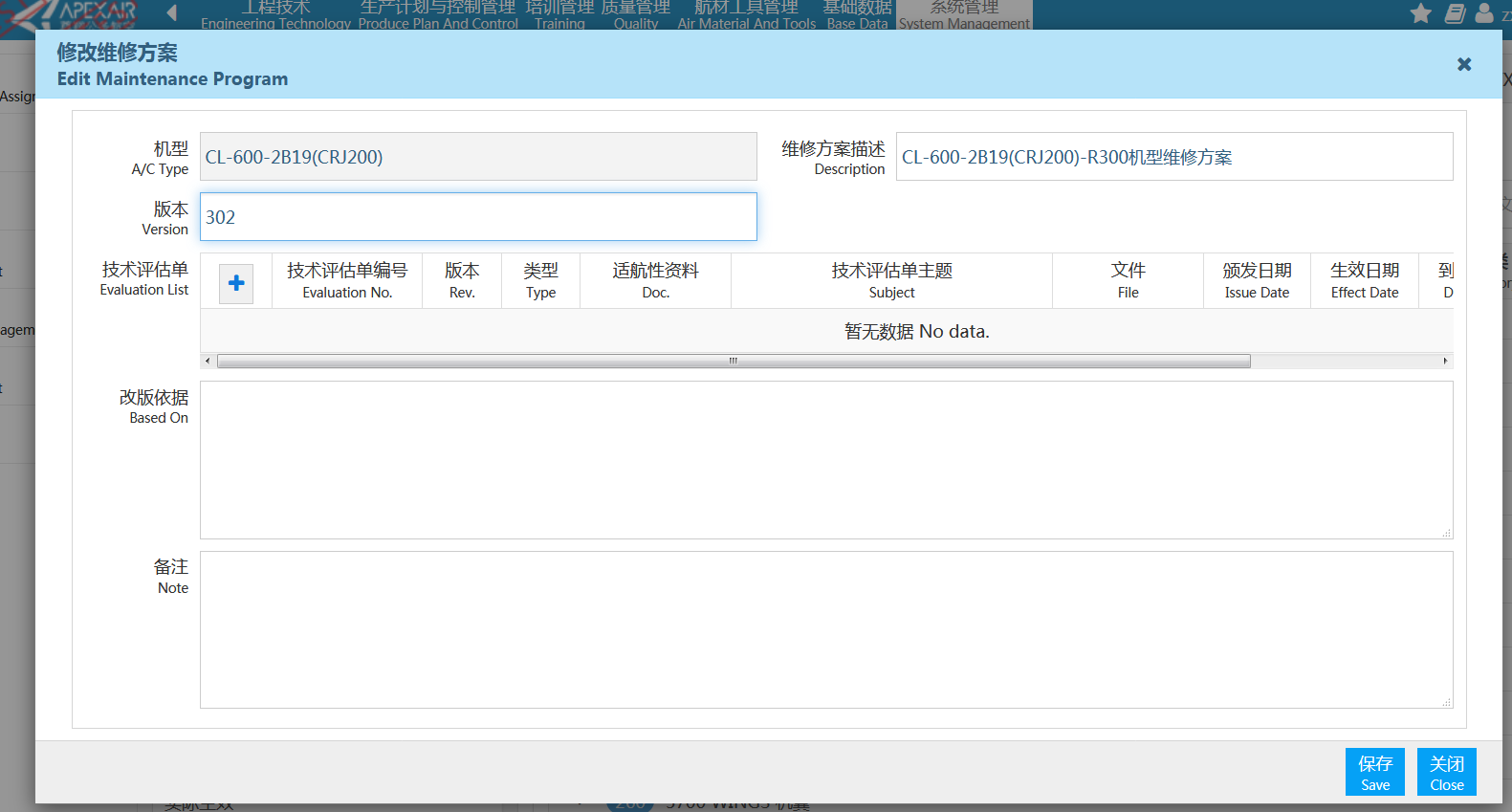

点击保存，提示保存成功
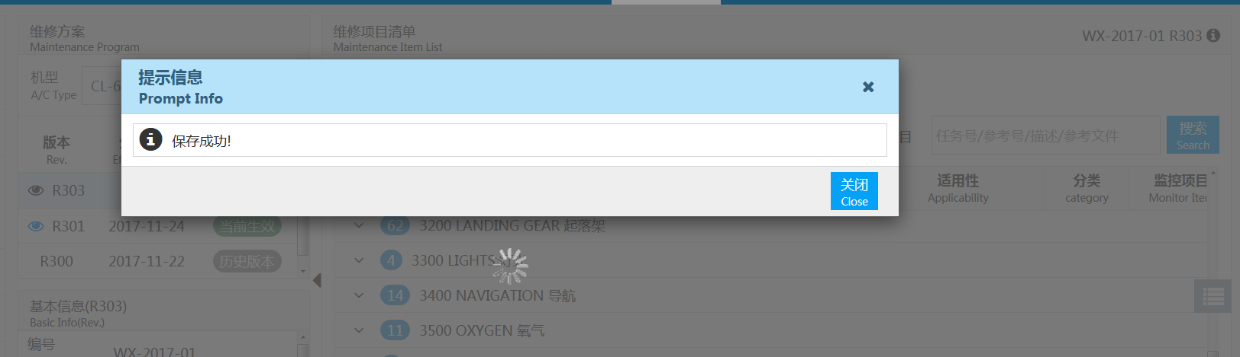
此处的信息将会改变。
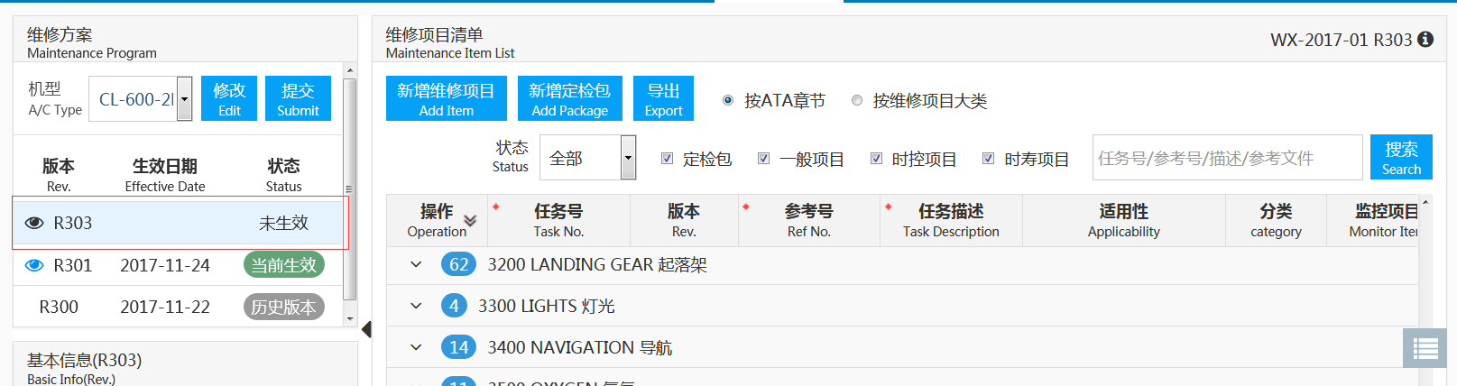
点击维修方案panel中的提交按钮，弹出提交维修方案对话框。
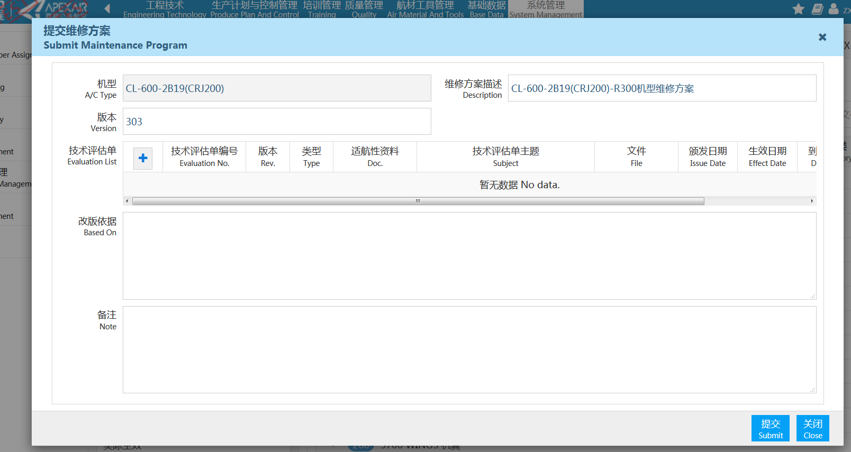

点击提交按钮，弹出提示信息，确定要提交吗？
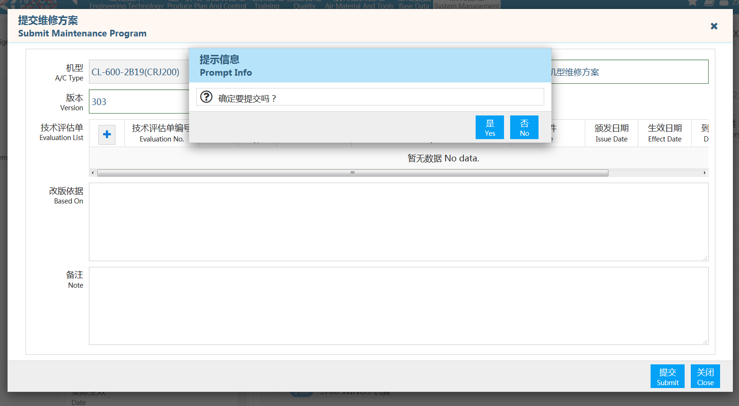
点击是，弹出提交成功对话框
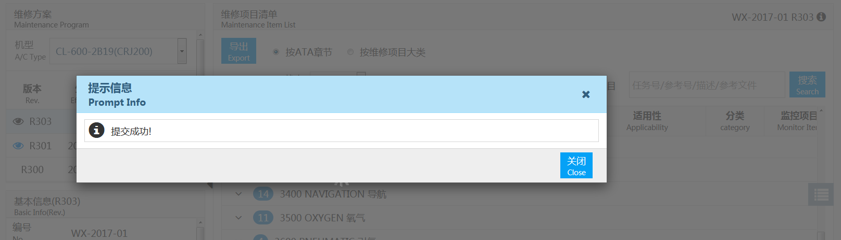
维修方案处的按钮将会消失，应该进入维修方案的审核页面对信息进行审核。
